TC_gpio_init

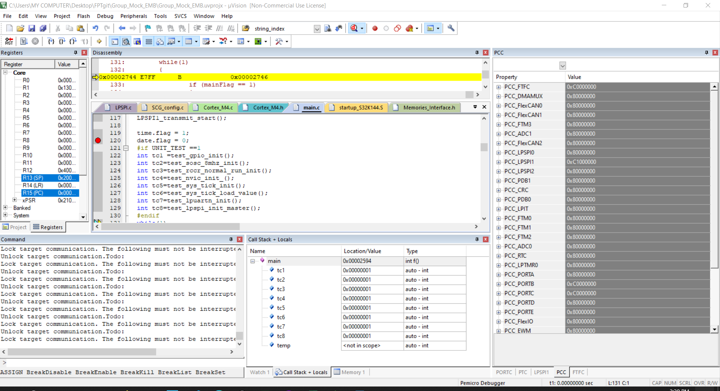

TC_sosc_8mhz_init



TC_rccr_normal_run_init



TC_nvic_init



TC_sys_tick_init



TC_sys_tick_load_value



TC_lpuartn_init



TC_lpspi1_init_master

